Presseinformation

Fahrerassistenzsystem mit Embedded Vision

Das schwedische Start-up Retenua hat auf Basis einer VC-Embedded-Kamera das erste vollintegrierte Fahrerassistenzsystem (FAS/ADAS) zur Personendetektion für mobile Maschinen und Gabelstapler entwickelt. Es ist ebenfalls das erste System, das auf reflektierende Warnkleidung trainiert ist und einen NIR-Blitz einsetzt. Das patentierte Verfahren bietet eine sehr zuverlässige Detektion sowohl im Dunkeln als auch unter blendendem Sonnenlicht und erhöht die Arbeitssicherheit beträchtlich. Die Entwicklung erfolgte zusammen mit Unternehmen aus Bergbau und Logistik. Als weitere Zielanwendung ist zum Beispiel auch der Einsatz auf Deponien denkbar sowie alle anderen Bereiche, in denen der Sichtwinkel für Fahrzeugführer eingeschränkt ist und Personen mit Warnkleidung ausgerüstet sind. Die Embedded-Ausführung macht das Fahrerassistenzsystem besonders kompakt und robust. Die integrierte VC-Z-Stereokamera von Vision Components detektiert Reflektoren, berechnet aus den Bildern die 3D-Position und Geschwindigkeit von Personen und löst bei Unfallgefahr einen Alarm aus. Die Platinenkamera mit zwei abgesetzten Sensorplatinen bietet eine Blitztrigger- und eine 1-Gbit-Ethernet-Schnittstelle sowie ein Xilinx Zynq SoC, das die gesamte Bilddatenverarbeitung ausführt. Das Linux-Betriebssystem und die von Vision Components bereitgestellten Programmbibliotheken erleichterten Retenua die Software-Entwicklung.

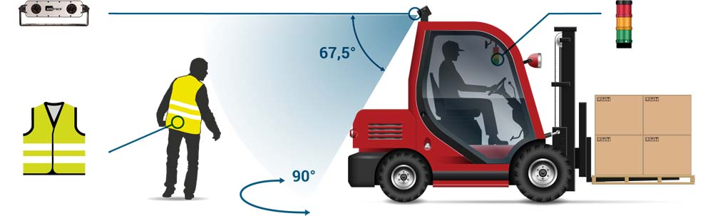
Bild: Das Embedded-Fahrerassistenzsystem detektiert Personen mit Warnkleidung im Dunkeln und in grellem Licht

Die völlig neuartige Lösung, die Retenua unter dem Namen emitrace europaweit vertreibt, hat klare Vorzüge gegenüber bestehenden Sensor- und Kamerasystemen, die jeweils unterschiedliche Schwächen haben. Lidar, Radar und Ultraschall können oft Menschen und Objekte nicht zuverlässig unterscheiden – viele Fehlalarme disqualifizieren sie für das industrielle Umfeld. Die RFID-Technologie ist in dieser Hinsicht besser geeignet, jedoch kann die zusätzlich notwendige Ausrüstung mit RFID-Transpondern und -Lesegeräten je nach Zahl der Geräte erhebliche Kosten verursachen. Die bisherigen Kameralösungen detektieren Menschen anhand der Silhouette und funktionieren nur zuverlässig bei aufrechter Haltung. Die Algorithmen sind noch weit davon entfernt, zum Beispiel auch eine ohnmächtige, liegende Person in Echtzeit zu erkennen. emitrace, das die Reflektoren der Arbeitskleidung erkennt, funktioniert als einziges System auch unabhängig von Lichtverhältnissen und Körperhaltungen einwandfrei. Im Gegensatz zu existierenden kamerabasierten Produkten benötigt emitrace keinen zusätzlichen Bildverarbeitungs-PC. Es ist daher auch besonders wartungsarm und kosteneffizient.

Bilder: | retenua_emitrace_system2 | Zeichen: | 2565
Dateiname: | 202001011_pm_retenua_fahrerassistenz | Datum: | 31.01.2020
Über Vision Components
Die Vision Components GmbH ist ein führender internationaler Hersteller von Embedded-Vision-Systemen. Die frei programmierbaren Kameras mit integrierten leistungsstarken Prozessoren führen eigenständig Bildverarbeitungsaufgaben aus, ohne dass sie dafür einen zusätzlichen Computer benötigen. Vision Components bietet OEMs vielseitige Linux-basierte Embedded-Systeme für die 2D- und 3D-Bildverarbeitung an, wahlweise als Platinenkamera oder mit Schutzgehäuse. Zudem steht ein wachsendes Sortiment an ultrakompakten MIPI-Kameraplatinen zum Anschluss an eine Vielzahl verschiedener CPU-Boards zur Verfügung. Darüber hinaus bietet Vision Components Software-Bibliotheken und entwickelt auf Wunsch Sonderlösungen, wobei das Expertenteam auf umfangreiche Kenntnisse und über 20 Jahre Erfahrung mit Imaging-Anwendungen bauen kann. Das Unternehmen mit Sitz in Ettlingen wurde 1996 von Michael Engel, dem Erfinder der ersten industrietauglichen intelligenten Kamera, gegründet. Es folgten weitere Weltpremieren, wie die ersten intelligenten Vision-Sensoren und der erste Embedded-3D-Laserprofilsensor. Vision Components unterhält heute Vertriebsbüros in den USA und Japan und arbeitet mit lokalen Partnern in über 25 Ländern zusammen, um weltweit Kundennähe und qualifizierte Fachberatung zu gewährleisten.

Kontakt:  Vision Components GmbH  Miriam Schreiber  Ottostraße 2  76275 Ettlingen  Tel.: 07243 / 2167-16  E-Mail: miriam.schreiber@vision-components.com  Internet: www.vision-components.com | gii die Presse-Agentur GmbH  Immanuelkirchstraße 12  10405 Berlin  Tel.: 030 / 538 965-0  E-Mail: info@gii.de  Internet: www.gii.de

